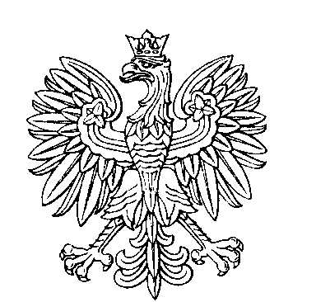

**OBWODOWA KOMISJA WYBORCZA NR 1**

**w gminie Kuślin**

|  |  |  |
| --- | --- | --- |
| **SKŁAD KOMISJI:**  Przewodniczący Jakub Wojciech Troszczyński  Zastępca Przewodniczącego Sławomir Jan Knopp  CZŁONKOWIE:   |  |  | | --- | --- | | Aldona Elżbieta Adamczak  Gracjan Michał Guzik  Alicja Łuczak  Zuzanna Szajek  Halina Zdrenka | Marzenna Maria Augustyniak  Anna Hoza  Weronika Rojek  Ewa Teresa Wiśniewska | |



**OBWODOWA KOMISJA WYBORCZA NR 2**

**w gminie Kuślin**

|  |  |  |
| --- | --- | --- |
| **SKŁAD KOMISJI:**  Przewodniczący Wojciech Kamyszek  Zastępca Przewodniczącego Bartosz Jarosław Nowak  CZŁONKOWIE:   |  |  | | --- | --- | | Piotr Krzysztof Dziurla  Laura Lipińska  Marzenna Nowak  Karolina Szajek | Anna Kalemba  Monika Lipińska  Karol Rojek | |



**OBWODOWA KOMISJA WYBORCZA NR 3**

**w gminie Kuślin**

|  |  |  |
| --- | --- | --- |
| **SKŁAD KOMISJI:**  Przewodniczący Justyna Hałas  Zastępca Przewodniczącego Daria Łuczak  CZŁONKOWIE:   |  |  | | --- | --- | | Paweł Piotr Augustyniak  Agnieszka Janas  Marlena Rupa  Magdalena Woźniak | Kornelia Hupało  Anna Ratajczak  Małgorzata Stachowiak | |